Отчет
Скрипт анализа представляет собой многофункциональный инструмент для ручной отправки HTTP-запросов, перехвата сетевого трафика и анализа XSS-уязвимостей. В зависимости от аргументов командной строки он либо отправляет HTTP-запрос через Scapy с ручным TCP-handshake, либо перехватывает HTTP-трафик, либо анализирует сохранённый pcap-файл, либо выполняет XSS-нагрузку с помощью сокетов. Блок-схема представлена ниже:

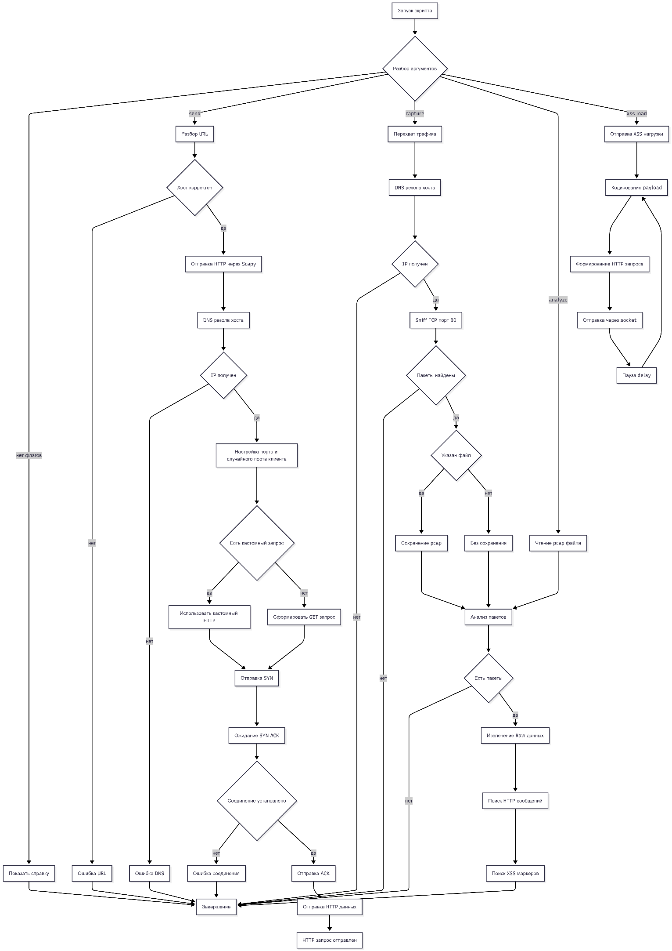

Результат анализа
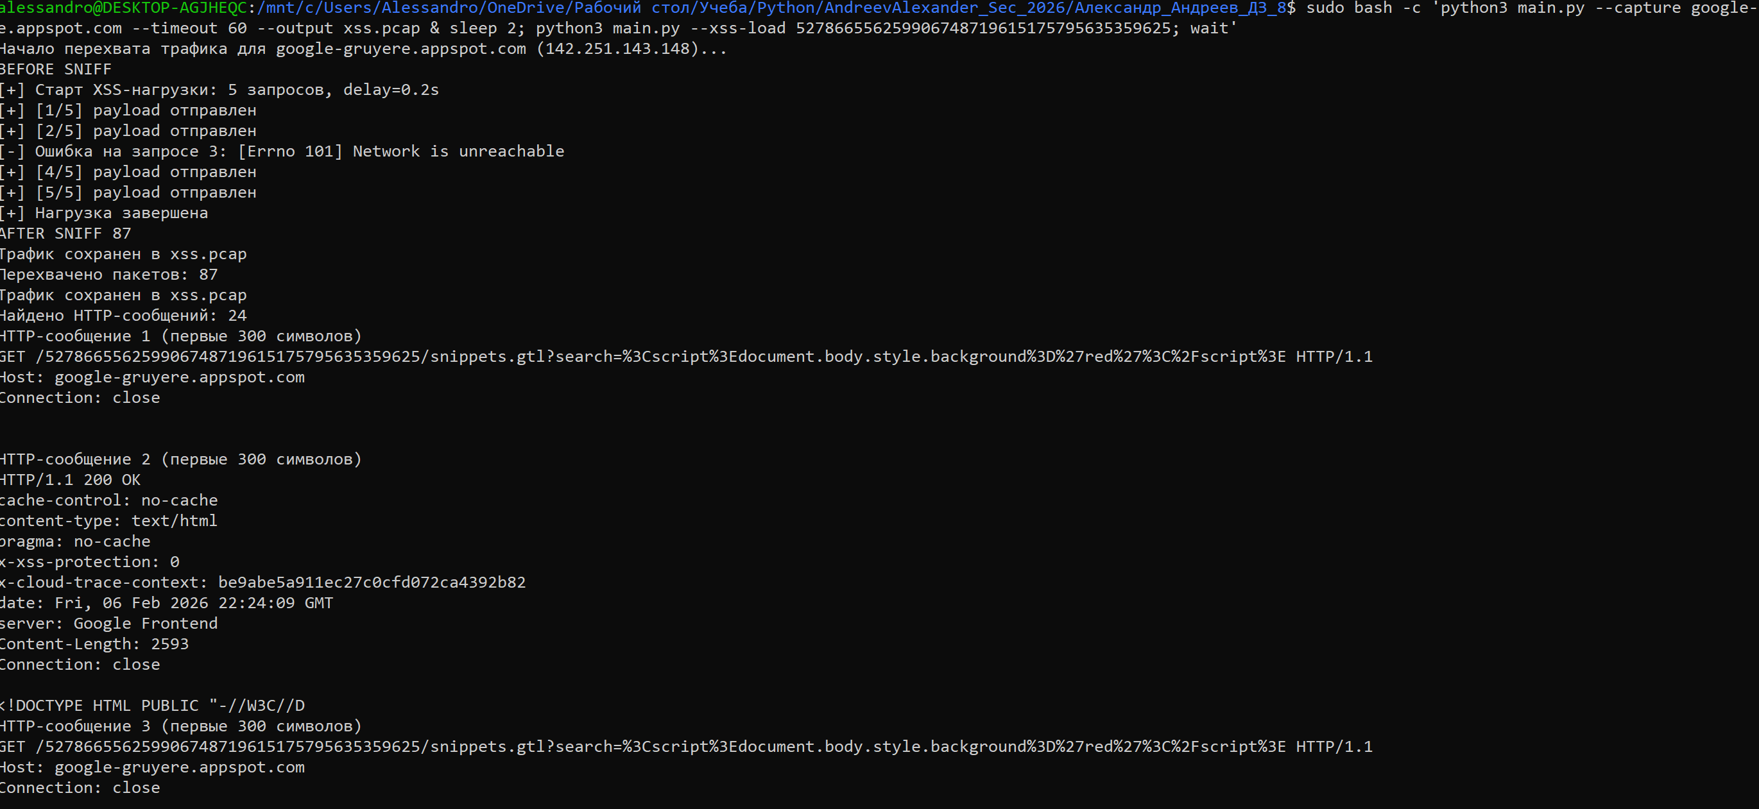
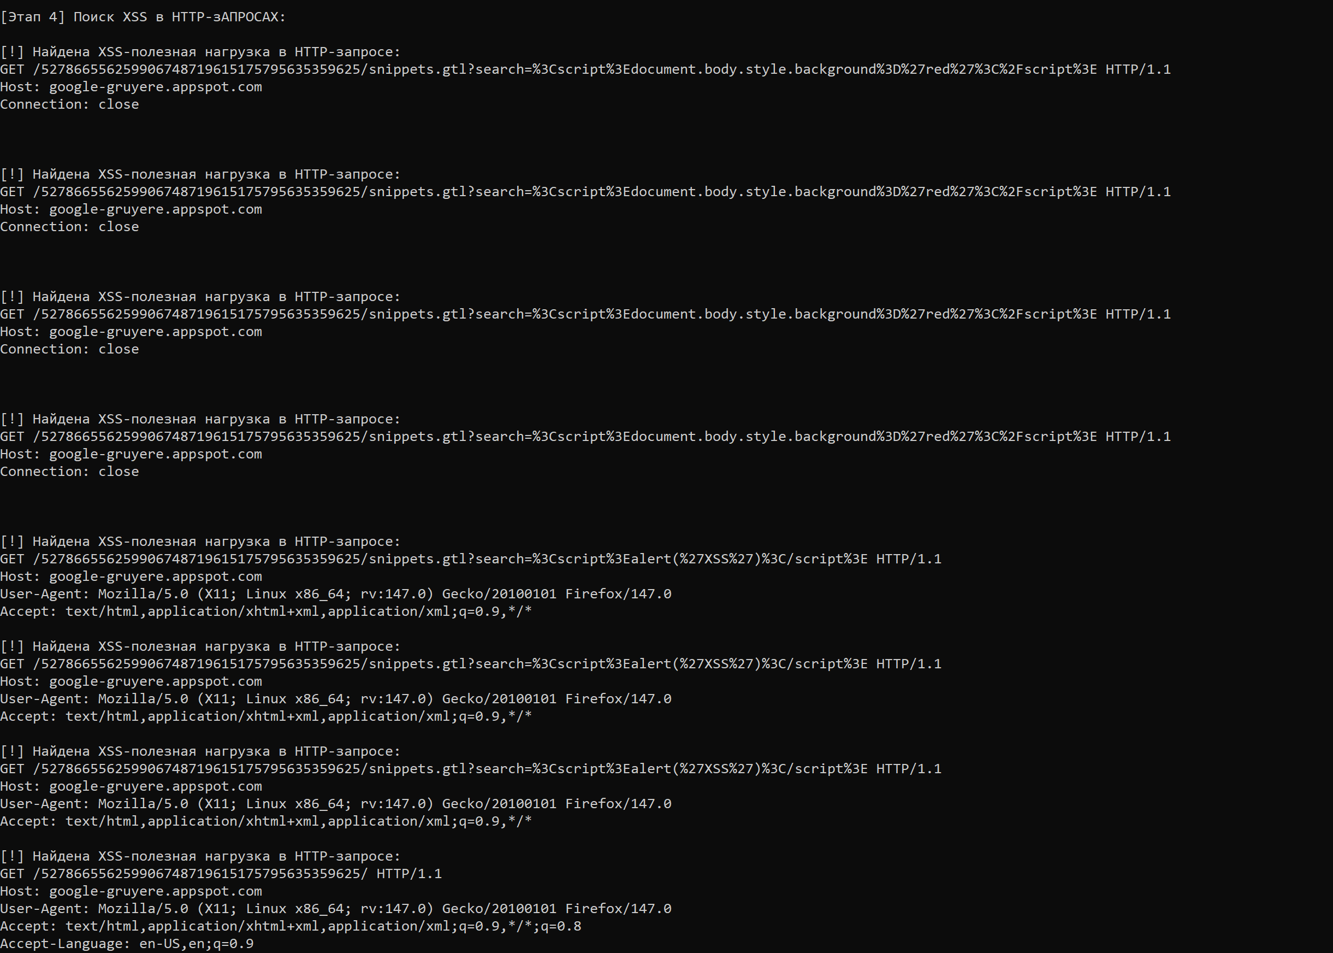
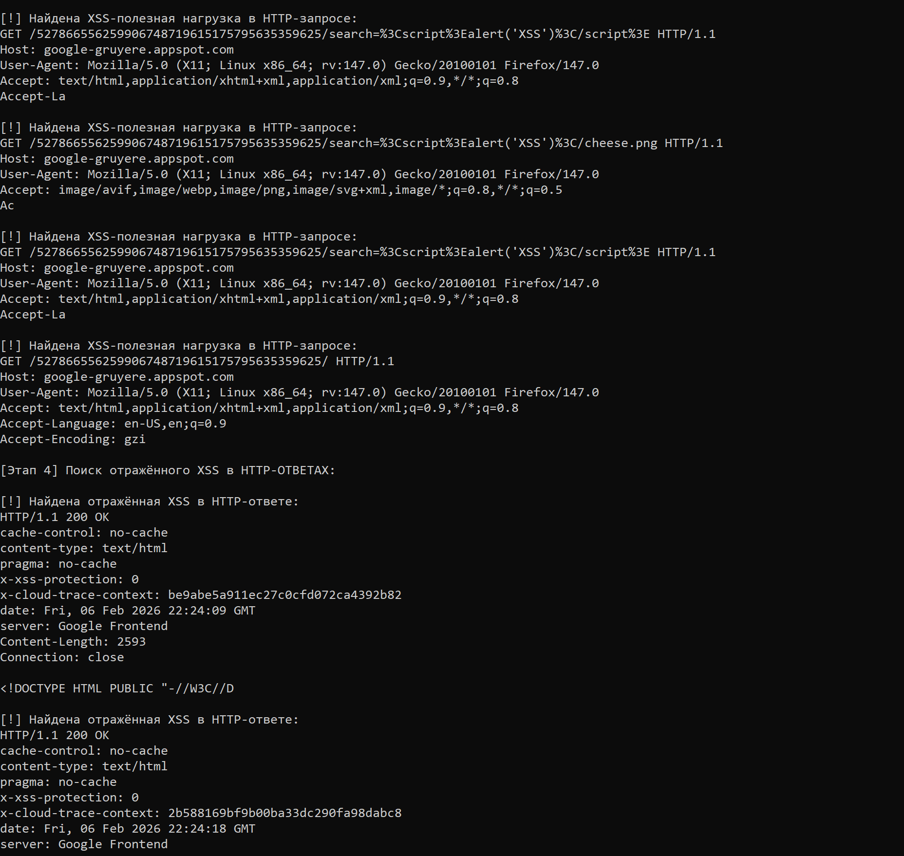
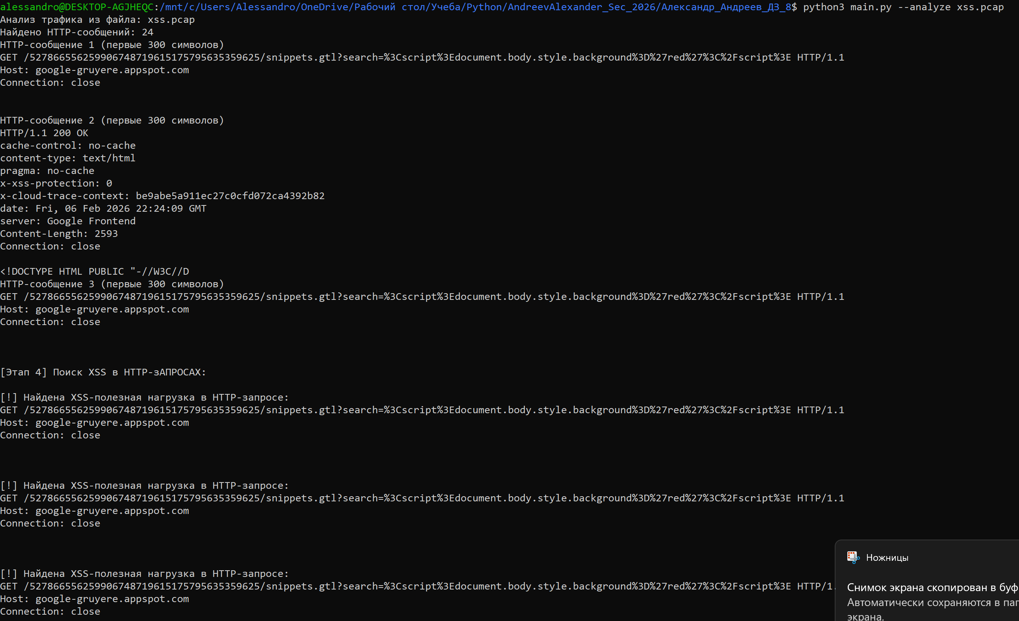
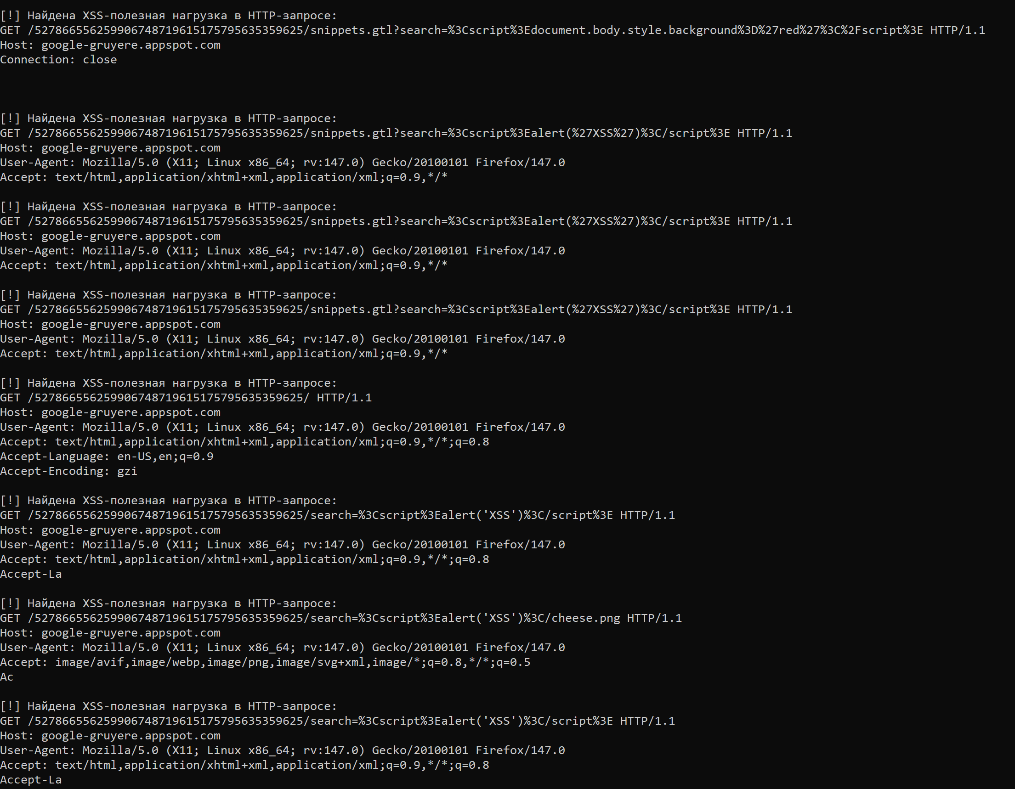
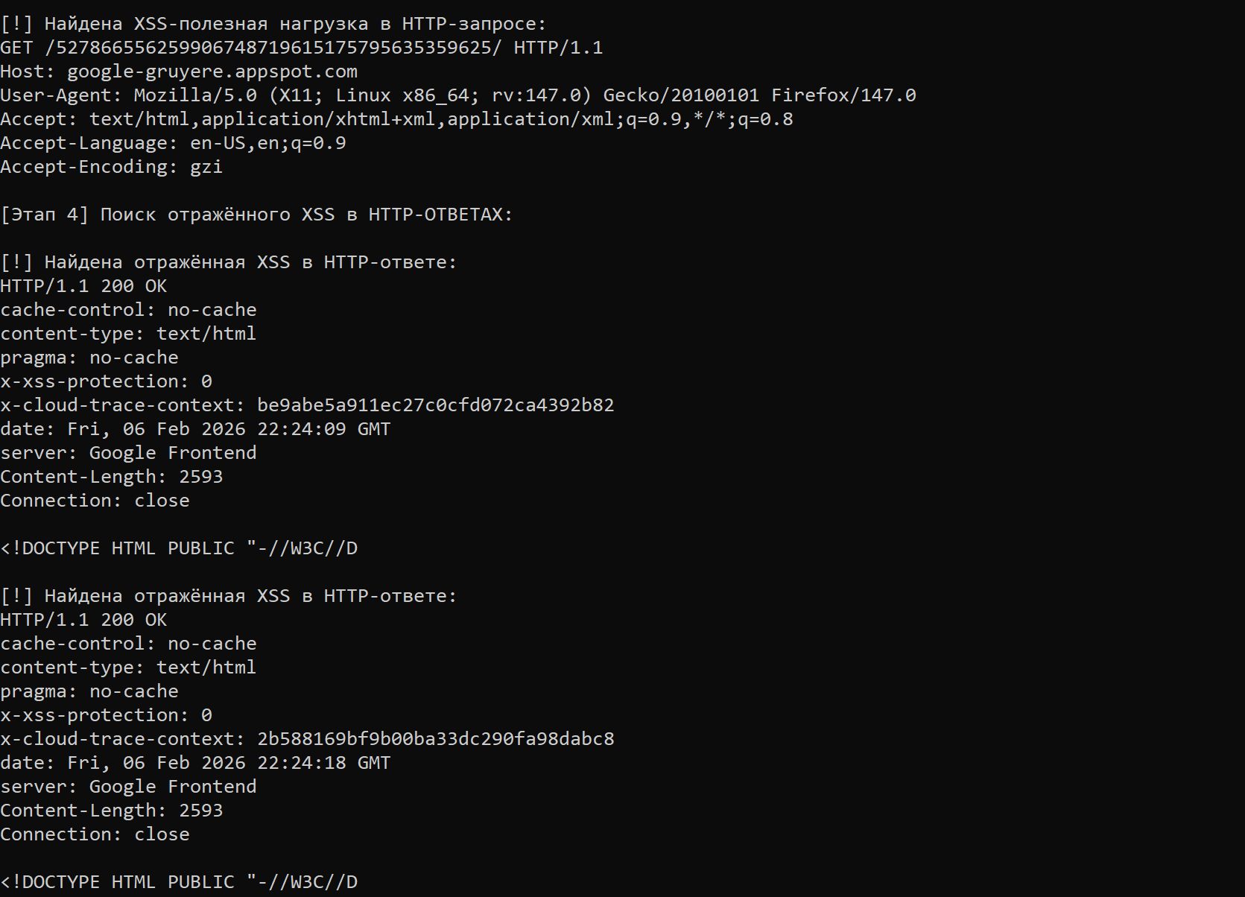

Был проанализирован файл сетевого дампа xss.pcap, полученный в ходе перехвата HTTP-трафика при попытках эксплуатации XSS-уязвимостей веб-приложения Google Gruyere. Анализ проводился на уровне сетевого трафика с целью выявления XSS-полезных нагрузок в HTTP-запросах и проверки их отражения в ответах сервера.
В полученном дампе содержится 87 пакетов, из которых 29 являются TCP-пакетами с полезной нагрузкой. В результате фильтрации по HTTP-признакам было выявлено 24 HTTP-сообщения, включая 12 HTTP-запросов и 12 соответствующих HTTP-ответов. В качестве клиента выступает узел с IP-адресом 172.20.124.112, сервером является узел 142.251.143.148 на TCP-порту 80, соответствующий домену google-gruyere.appspot.com.
Все зафиксированные попытки XSS-атаки осуществлялись с использованием HTTP-метода GET. Полезная нагрузка передавалась двумя способами. В первом случае XSS-payload помещался в параметр search строки запроса при обращении к ресурсу snippets.gtl. При этом вредоносный код передавался в URL-кодированном виде, например <script>...</script> в форме %3Cscript%3E...%3C/script%3E. Во втором случае полезная нагрузка включалась непосредственно в путь URL, например /search=<script>alert('XSS')</script>, также в кодированном виде на уровне запроса.
Анализ HTTP-ответов показал, что для части запросов сервер возвращал HTML-страницы со статусом HTTP/1.1 200 OK, несмотря на логическую ошибку запроса. В ответах на запросы вида /search=... было обнаружено отражение пользовательского ввода в теле HTML-страницы. В частности, строка <script>alert('XSS')</script> присутствовала в HTML-коде ответа внутри сообщения об ошибке формата Invalid request: /search=<script>alert('XSS')</script>. При этом экранирование специальных символов не применялось.
Таким образом, на уровне сетевого трафика подтвержден факт отражения XSS-полезной нагрузки в HTTP-ответе сервера. Это свидетельствует о наличии reflected XSS-уязвимости, так как вредоносный JavaScript-код, переданный клиентом, возвращается сервером в HTML-ответе без фильтрации и потенциально может быть выполнен браузером пользователя. Анализ дампа xss.pcap позволяет сделать вывод, что уязвимость подтверждается именно сетевыми данными, а не только поведением браузера, что соответствует требованиям задания.

